UBND XÃ DIÊN THỌ
TRƯỜNG TH&THCS DIÊN TÂN

BẢN TIN
HOẠT ĐỘNG NGOẠI KHÓA “RUNG CHUÔNG VÀNG”
TỔ KHTN – NĂM HỌC: 2025-2026

Thực hiện Kế hoạch số 249/KH-TH&THCSDT ngày 30 tháng 8 năm 2025 của Trường TH&THCS Diên Tân về Kế hoạch giáo dục nhà trường năm học 2025-2026; tổ Khoa học Tự nhiên tổ chức hoạt động ngoại khóa “RUNG CHUÔNG VÀNG”
Mục đích:
- Tạo sân chơi bổ ích, nâng cao chất lượng, hiệu quả thực hiện cuộc vận động “xây dựng trường học thân thiện - học sinh tích cực”
- Hoạt động ngoại khóa “RUNG CHUÔNG VÀNG” góp phần nâng cao chất lượng giáo dục toàn diện cho học sinh, ôn tập những kiến thức đã học và tạo kĩ năng tự tin cho học sinh cũng như bồi dưỡng các kĩ năng sống cho các em học sinh.
Nội dung ngoại khóa:
1/ Ổn định tổ chức, tuyên bố lí do, giới thiệu đại biểu.
2/ HS khối 9 tham gia cuộc thi và trả lời các câu hỏi của chương trình.
3/ Phần chơi cứu trợ.
4/ Câu hỏi dành cho khán giả.
5/ HS tiếp tục tham gia trả lời câu hỏi và tranh giải nhất nhì ba.
6/ Trao giải.
Sau đây là một số hình ảnh của Ngoại khóa:
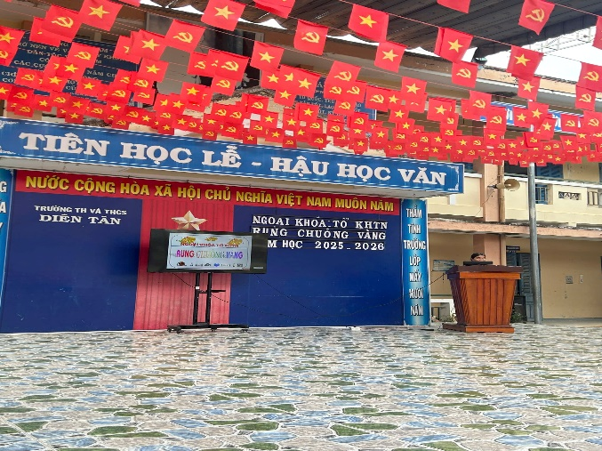 | 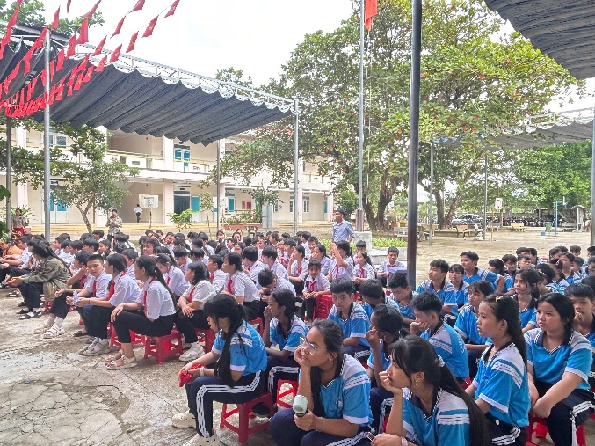
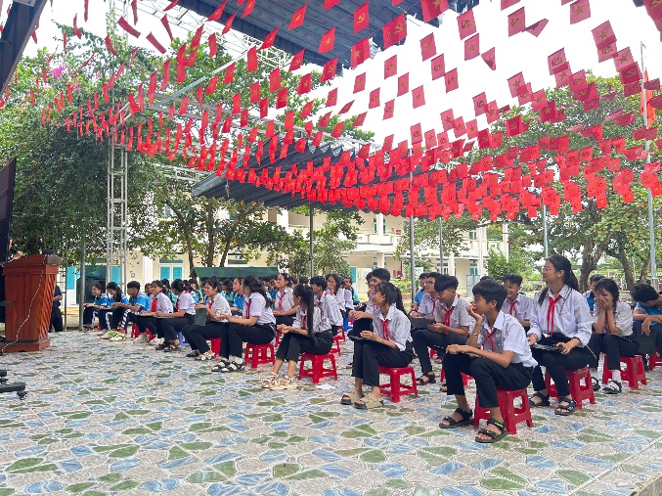 | 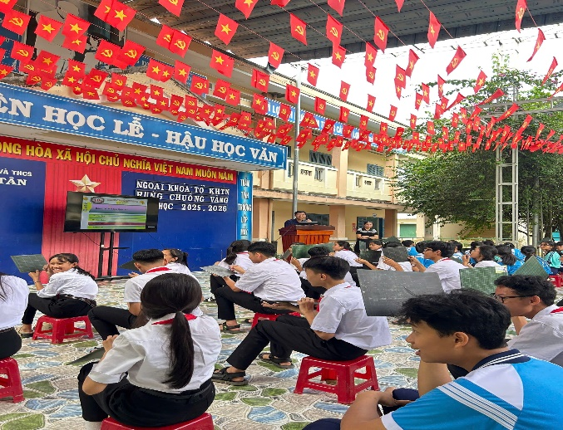
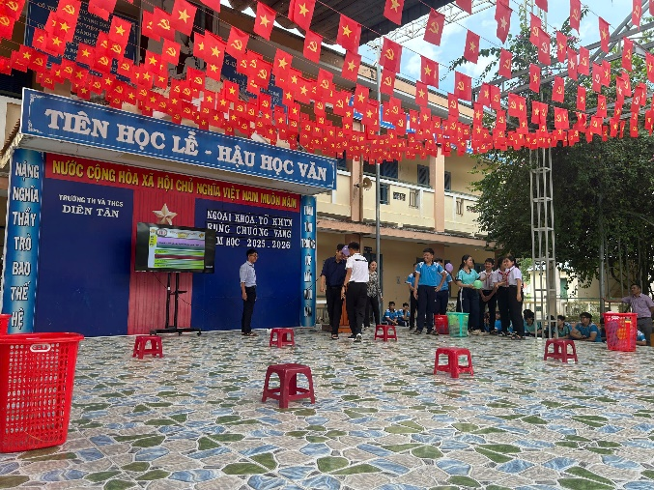 | 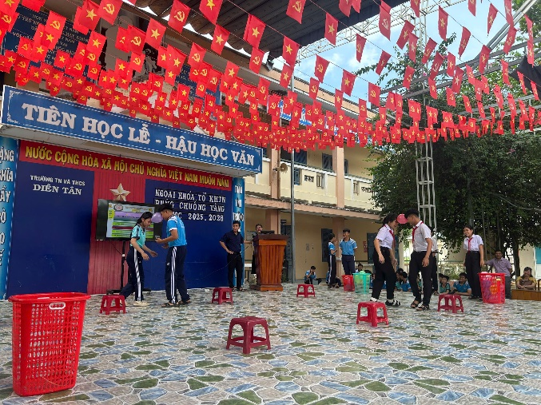
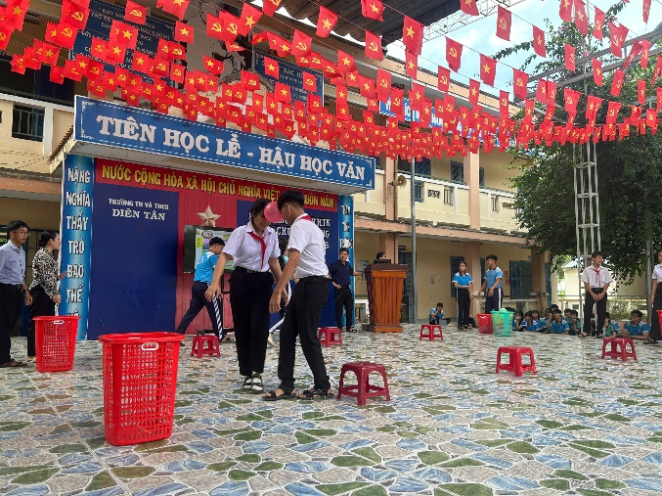 | 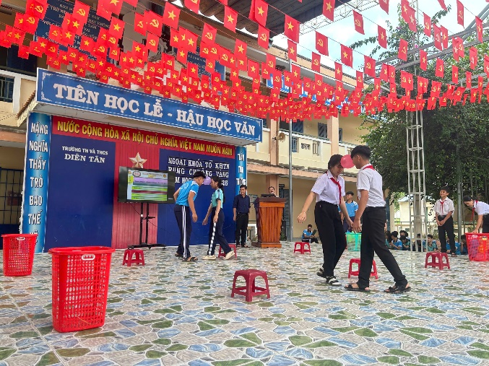
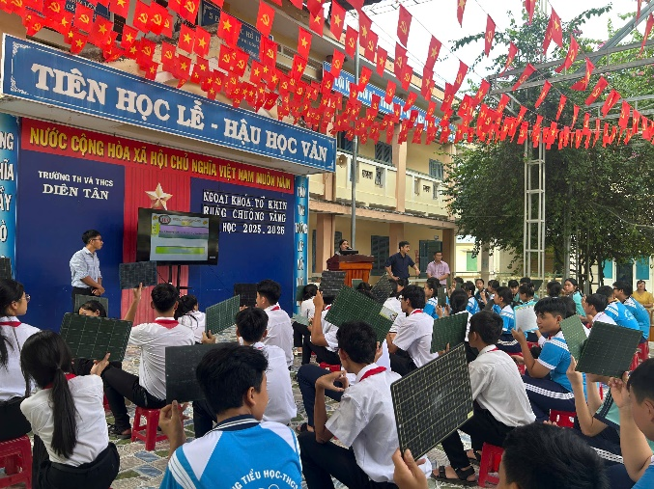 | 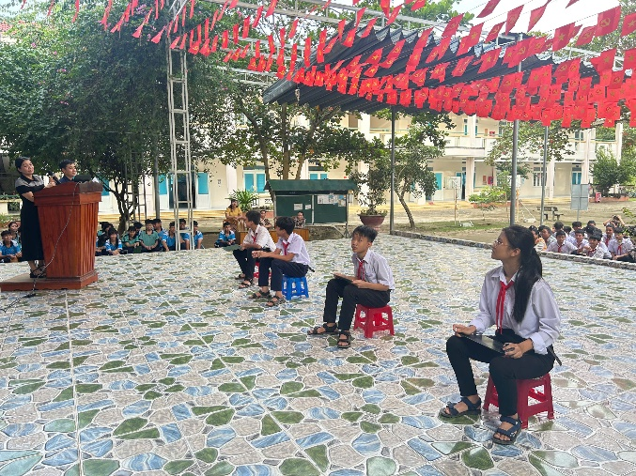
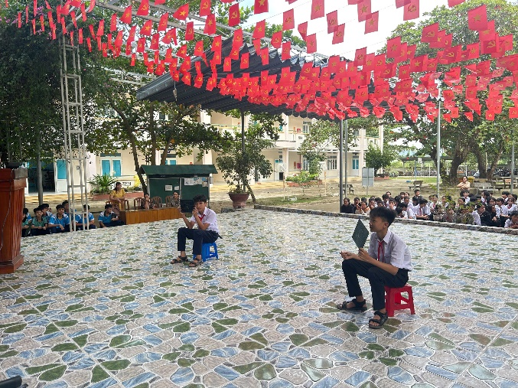 | 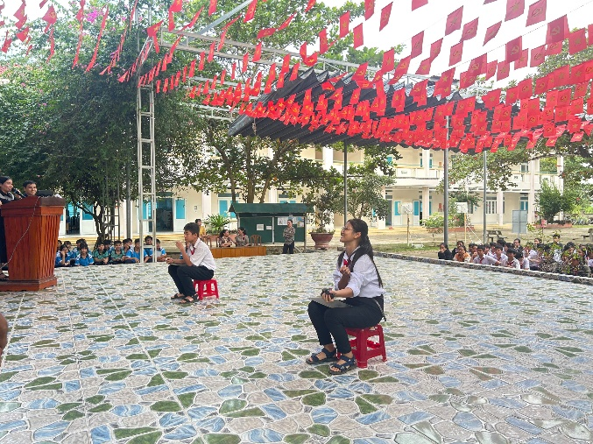
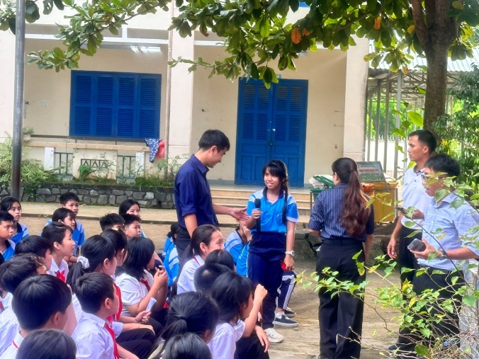 | 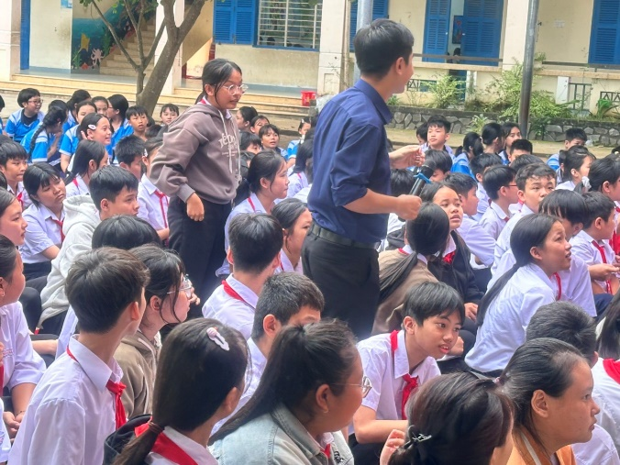
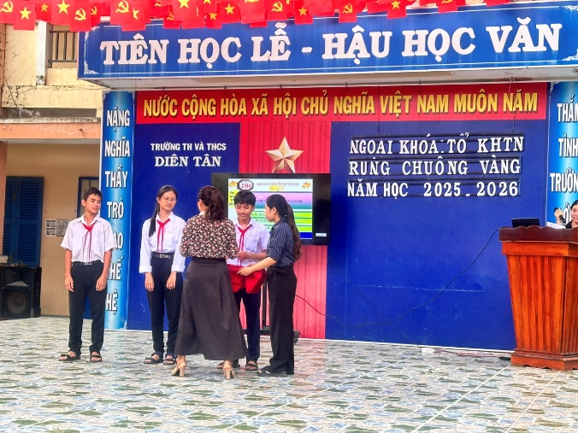 | 